Karta pracy dla 6 – latka nr 24 Dnia 02.06.2020 r.

Jedność Trójcy Świętej

- Proponuję obejrzenie filmu pt. Ewangelia dla dzieci „Uroczystość Trójcy Świętej – rok c”

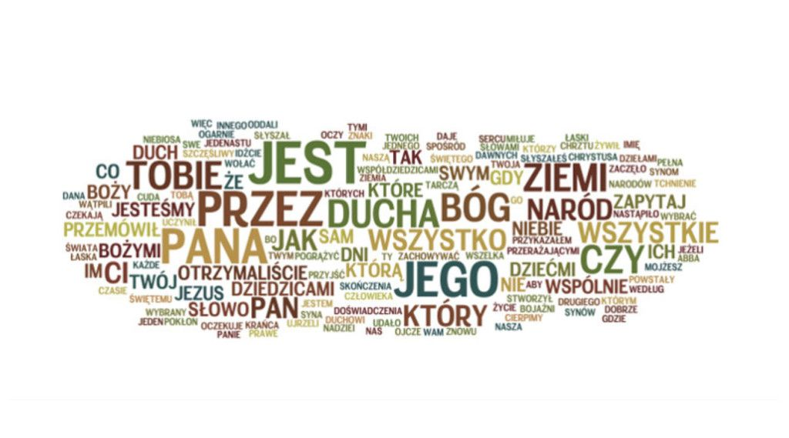
- Zachęcam do odnalezienia wyrazów z podanego tekstu : BÓG; PAN JEZUS; DUCH BOŻY / otocz odnalezione wyrazy kołem /

- Będąc na spacerze z Osobą dorosłą znajdź w trawie kończynę 3 listną, która jest symbolem Trójcy Świętej tak jak na obrazku niżej przedstawionym – trzy listki ale jedna łodyga przez którą przepływa woda aby wszystkie 3 listki mogły być zielone
- Bóg jest Jeden, ale w Trzech Osobach: Bóg Ojciec; Syn Boży i Duch Święty – stanowią jedno.

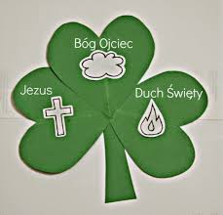

- Oddaj cześć Trójcy Świętej odmawiając modlitwę „Chwała Ojcu i Synowi…..”
- Możesz zaśpiewać najbliższym piosenkę: „W imię Ojca i Syna …..” jeśli zapomniałeś jest na mp3
- Obraz do obejrzenia

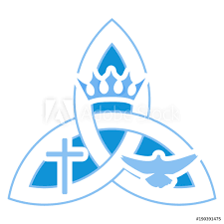

- Korona – symbolizuje Pana Boga
- Krzyż – Pana Jezusa
- Gołąb – Ducha Świętego

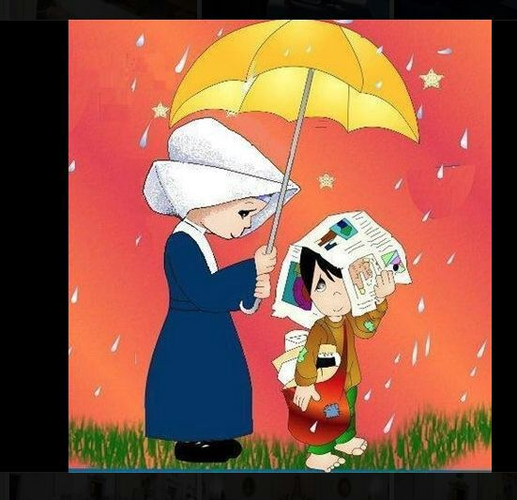

Najlepsze życzenia z okazji Dnia Dziecka z modlitwą za Ciebie

